

2020

PT. INTIMEDIKA PUSPA INDAH



Manual Book penggunaan aplikasi dan Program INTIWID RISPACS

PENJELASAN UMUM
Aplikasi Program INTIWID RISPACS (Radiology Information System and Picture Archiving and Communication System) merupakan aplikasi yang mambantu user dalam mengelola data pasien radiologi. Setelah melakukan login melalui form yang tampil pada halaman dengan alamat url http://*IP*/intiwid , Anda akan di arahkan secara otomatis ke session yang sesuai dengan username pada saat anda login. Di aplikasi INTIWID RISPACS terdapat 4 session yaitu:
- Session Admin
- Session Radiographer
- Session Dokter Radiology
- Session Poli
- ADMIN
Sebelum memasuki halaman Session admin, Anda diharuskan melakukan login terlebih dahulu. Untuk melakukannya, ikuti langkah berikut :
  - Buka aplikasi browser yang ada pada komputer anda Contohnya : Firefox, Palemoon, Google Chrome, Safari, dll.
  - Ketikkan alamat url http://**/intiwid pada addressbox.
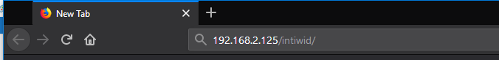
Gambar 1
Gambar URL yang diketikkan pada address box aplikasi browser
  - Tekan tombol Enter, Setelah tampil form login, isikan username danpassword anda.

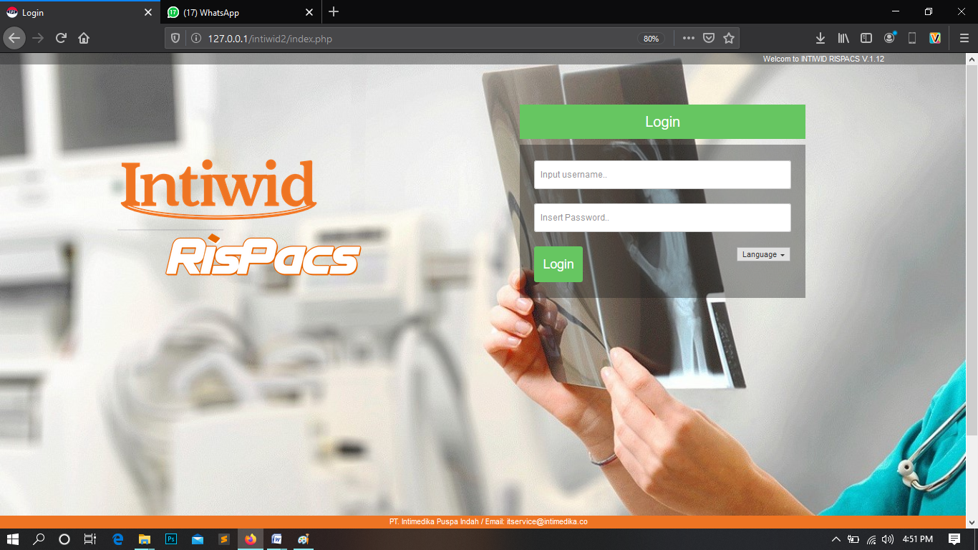
Gambar 2
  - Jika tidak ada kesalahan pada username/password yang anda isikan pada form login, maka secara otomatis anda akan diarahkan ke halaman awal session admin . Berikut tampilan dan sedikit penjelasan dari setiap bagian tampilannya.

- Administrator

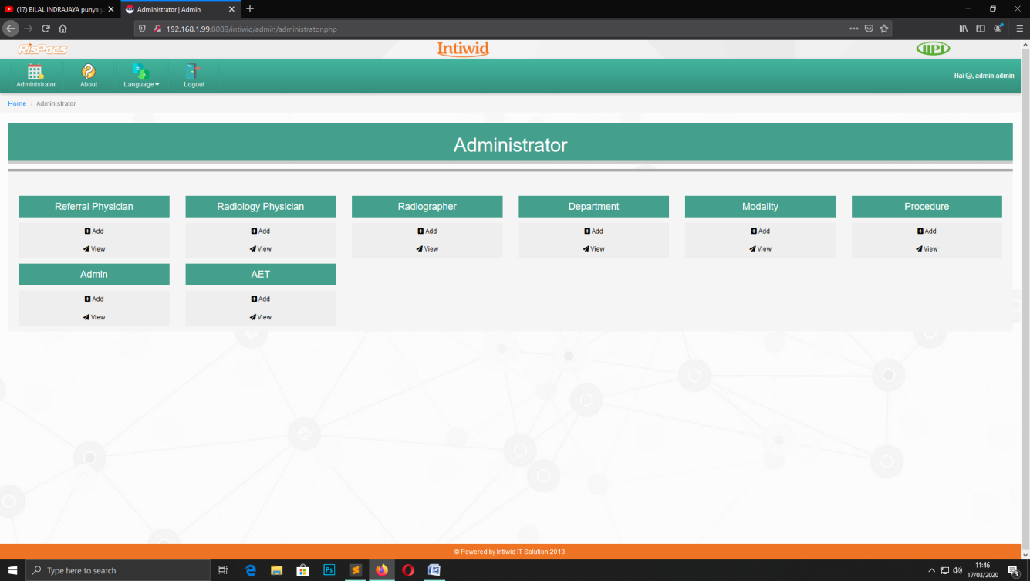
Gambar 3
Pada menu Administrator maka akan muncul tampilan seperti di atas. Menu administrator berfungsi sebagai input data baru. Sebagai contoh jika ingin membuat login baru untuk Dokter pengirim, maka klik tambah pada layout “Referral Physician” tampilan akan seperti di bawah ini:

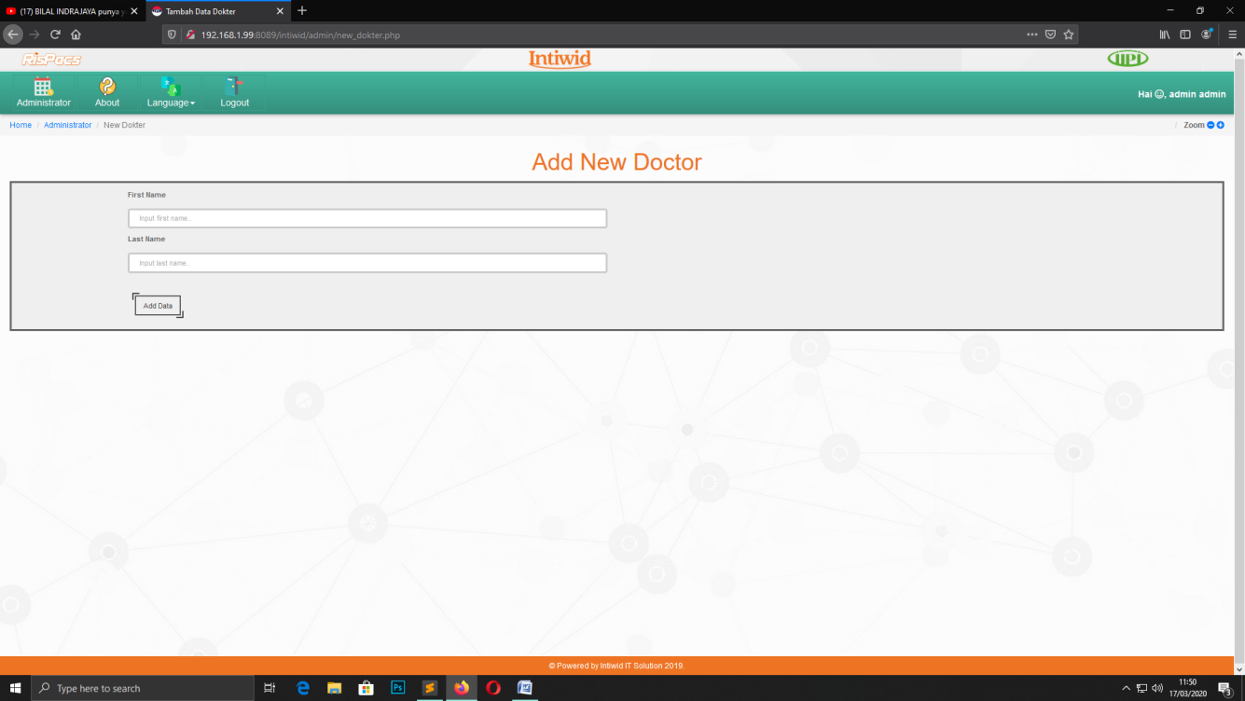
Gambar 4
Lalu masukan data dokter pengirim sesuai dengan yang di inginkan. Begitu juga untuk layout yang lain.
- About

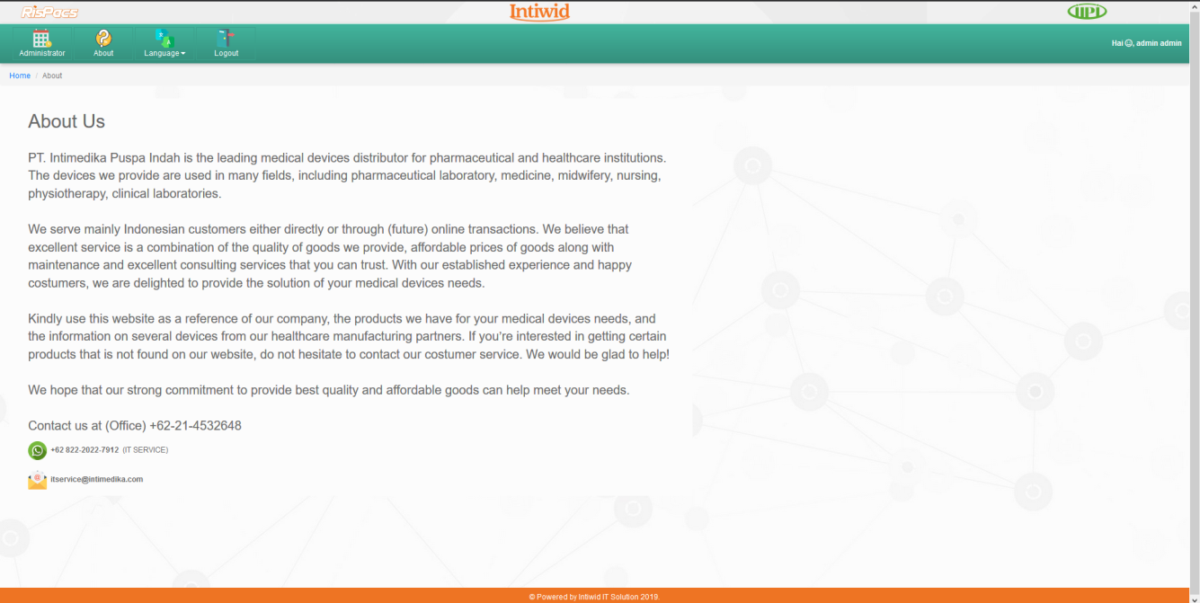
Gambar 5
About adalah info tentang perusahaan.

- Logout
Logout berfungsi untuk keluar dari session.

- Radiographer
Sebelum memasuki halaman Session radiographer, Anda diharuskan logout dari session sebelumnya atau melakukan login kembali. Untuk melakukannya, ikuti langkah berikut :
  - Buka aplikasi browser yang ada pada komputer anda Contohnya : Firefox, Palemoon, Google Chrome, Safari, dll.
  - Ketikkan alamat url http://**/intiwid pada addressbox.
Gambar 6
Gambar URL yang diketikkan pada address box aplikasi browser
  - Tekan tombol Enter, Setelah tampil form login, isikan username danpassword anda.
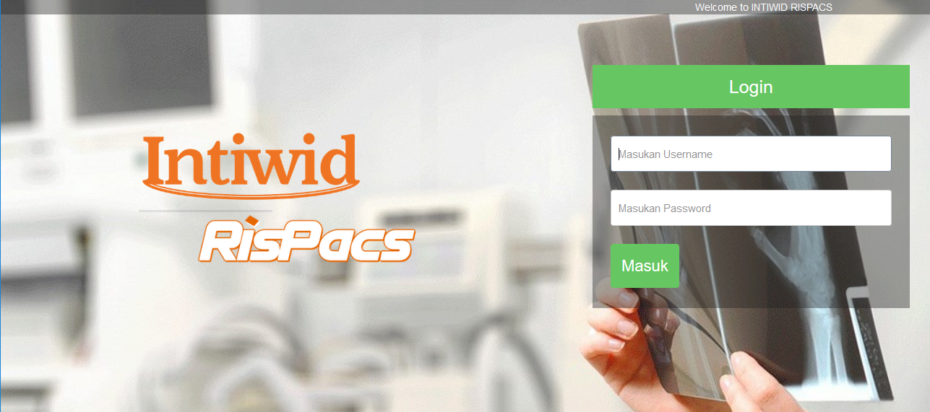
Gambar 7
  - Jika tidak ada kesalahan pada username/password yang anda isikan pada form login, maka secara otomatis anda akan diarahkan ke halaman Dashboard . Berikut tampilan dan sedikit penjelasan dari setiap bagian tampilannya.

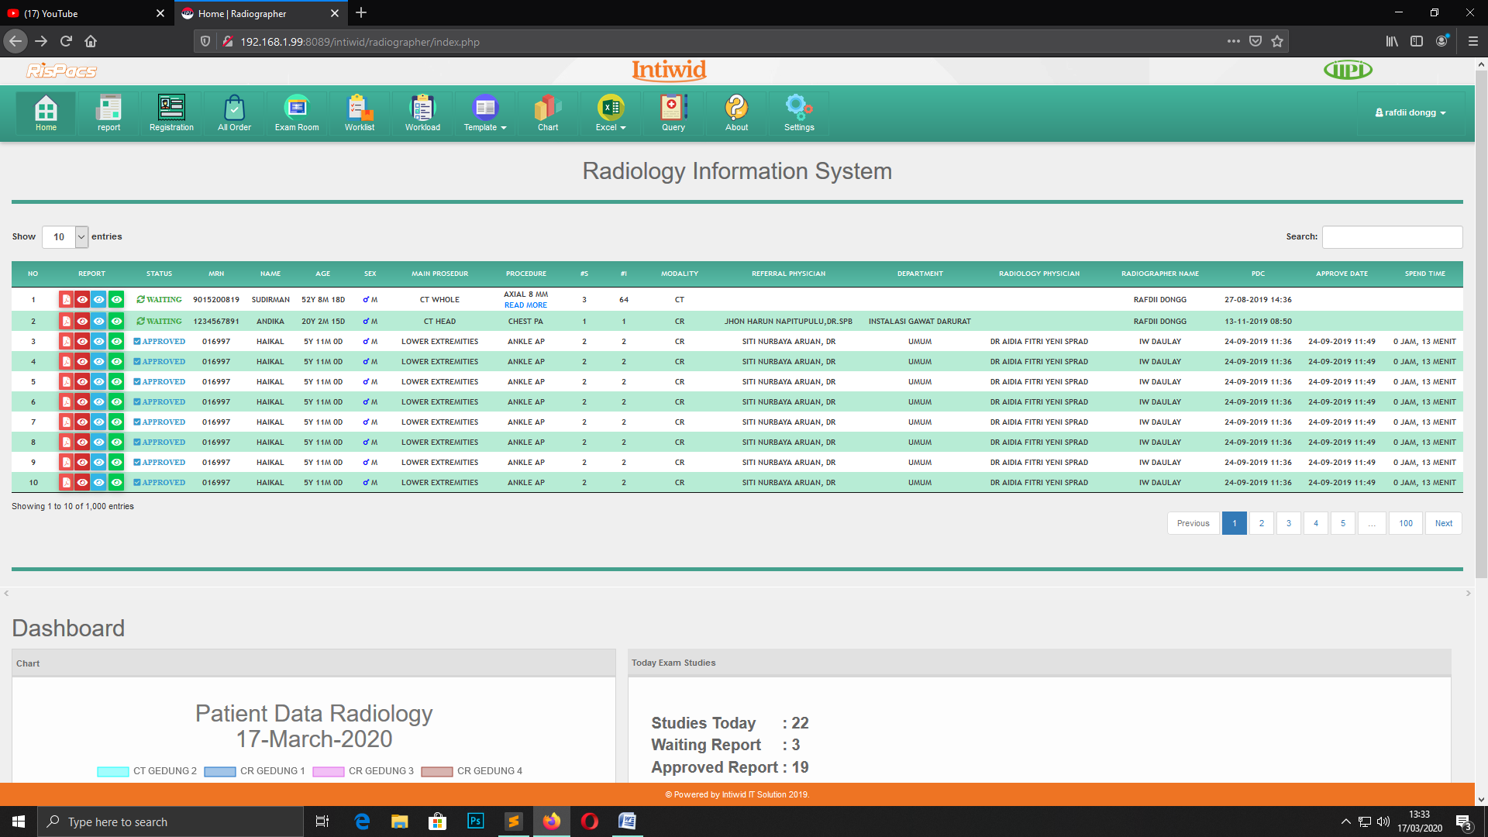
Gambar 8
Berikut ini adalah penjelasan beberapa bagian dari halaman Home/Utama pada session Radiographer:
Menu : Terdapat 11 pilihan menu, mulai dari sebelah kiri ada menu
    - Home
    - Report
    - Registration
    - All Order
    - Exam Room
    - Worklist
    - Workload
    - Template
    - Chart
    - Excel
    - Query
    - About
    - Settings

- Home
Menu home adalah menu utama pada setiap session, akan menampilkan data pasien yg sudah dikirim ke PACS.

- Report

Menu Report berguna untuk membuat laporan harian/mingguan/bulanan/tahunan berupa excel.
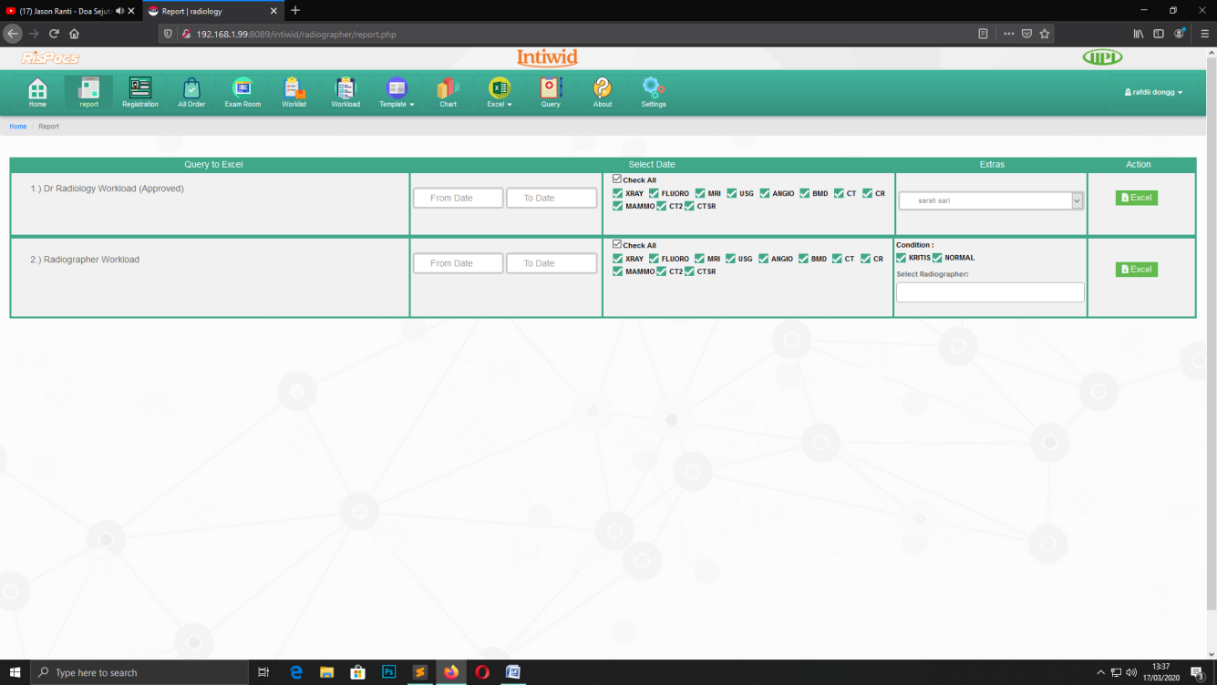
Gambar 9

- Registration

Menu Registration adalah menu untuk membuat order pasien yang akan di lakukan exam. Contoh gambar seperti di bawah ini :
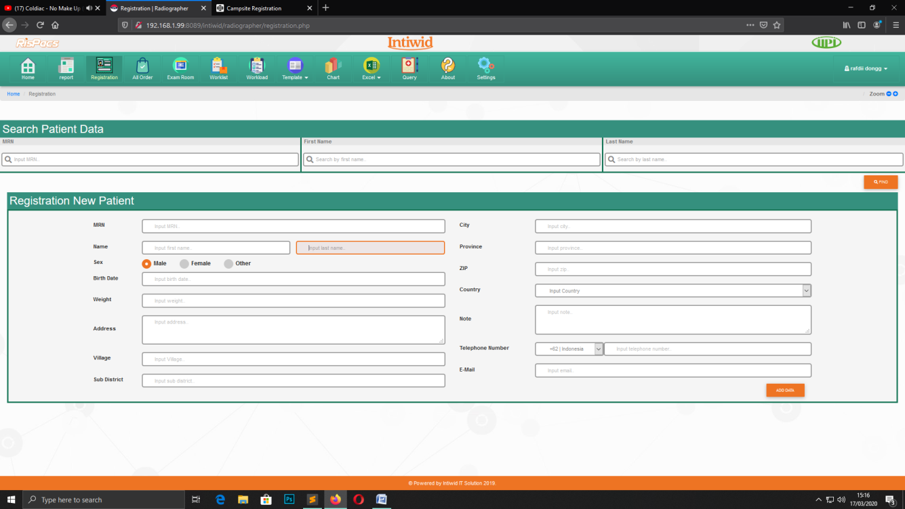
Gambar 10

Pada gambar diatas terdapat 2 fungsi yang berbeda untuk membuat satu order. Fungsi kolom “search patient data” yaitu untuk mencari pasien yang sudah di registrasi sebelumnya, dan dapat mencari dengan kata kunci MRN dan Nama pasien. Ketika salah satu kolom pada kotak pencarian sudah di input lalu klik “Search” maka akan muncul kolom seperti gambar di bawah ini :

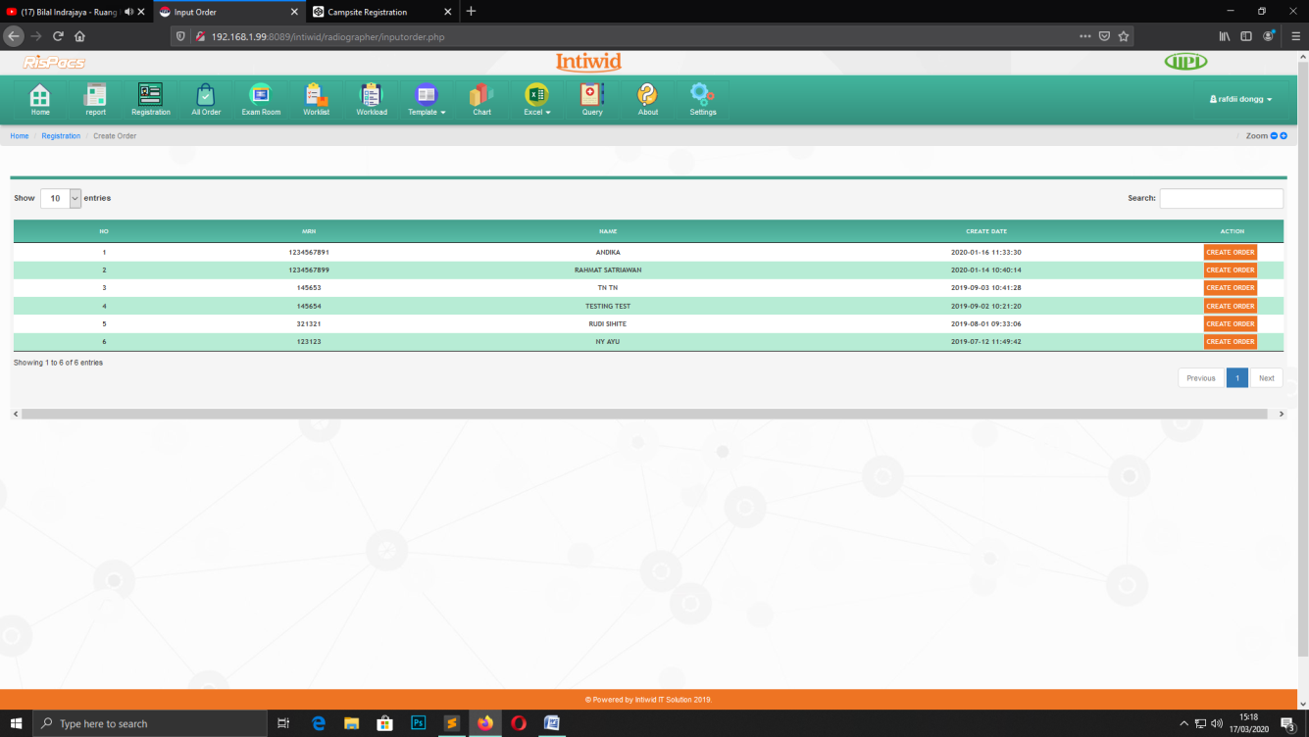
Gambar 11
Jika ingin membuat orderan dari salah satu fungsi diatas, maka klik “Create Order”. Maka akan muncul tampilan seperti gambar di bawah ini.

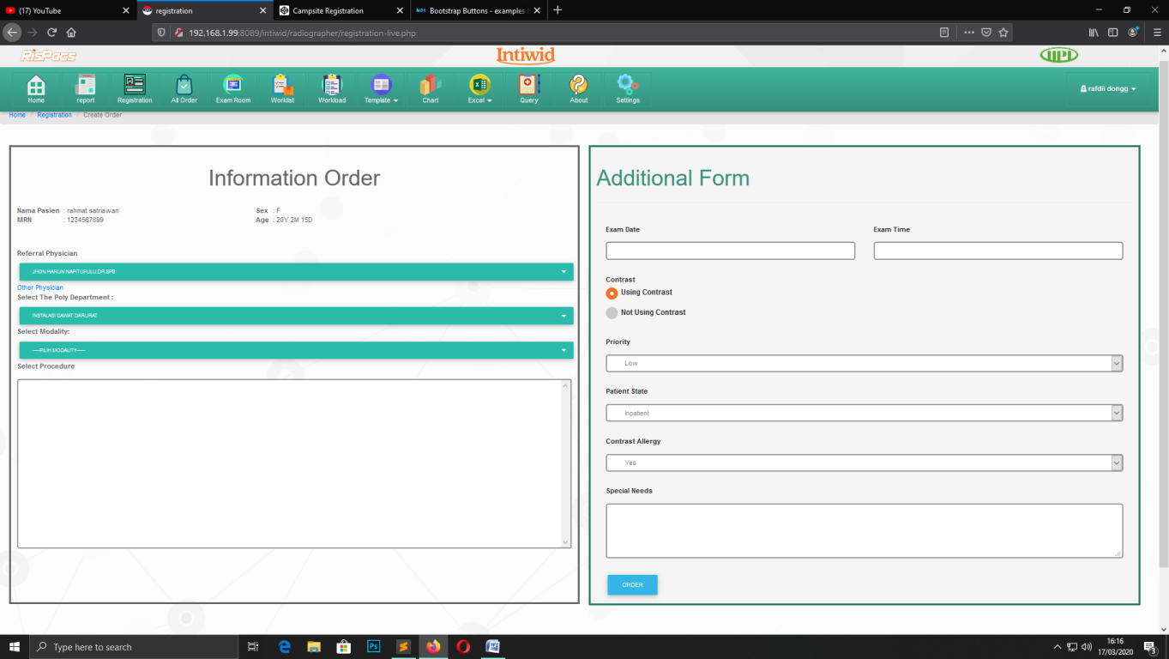
Gambar 12
Setelah semua sudah di input klik tombol “Order.

- All Order
All Order adalah kumpulan data antrian yang siap untuk di exam.

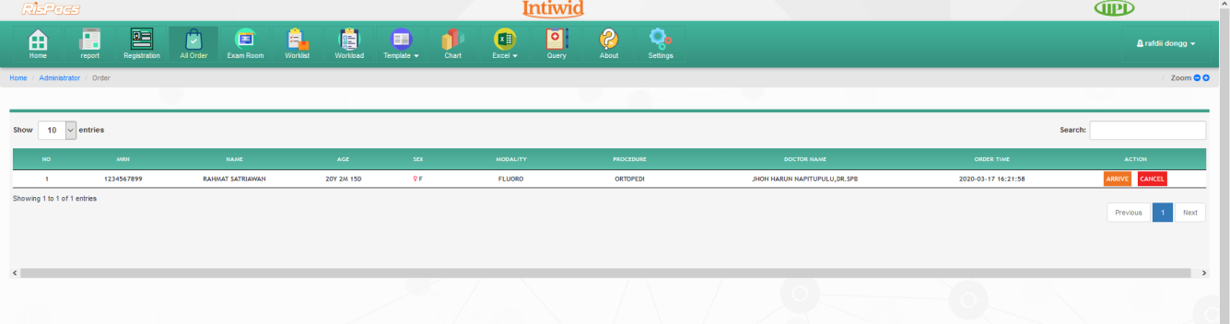
Gambar 13
Jika pasien sudah siap di exam klik “Arrive” maka data akan masuk ke “modality worklist”, dan masuk ke dalam menu “Exam Room”.
Nb: Jika data sudah masuk kedalam modality worklist, maka data sudah dapat diambil oleh modality.

- Exam Room
Exam Room adalah data yang telah dikirim dari modality.

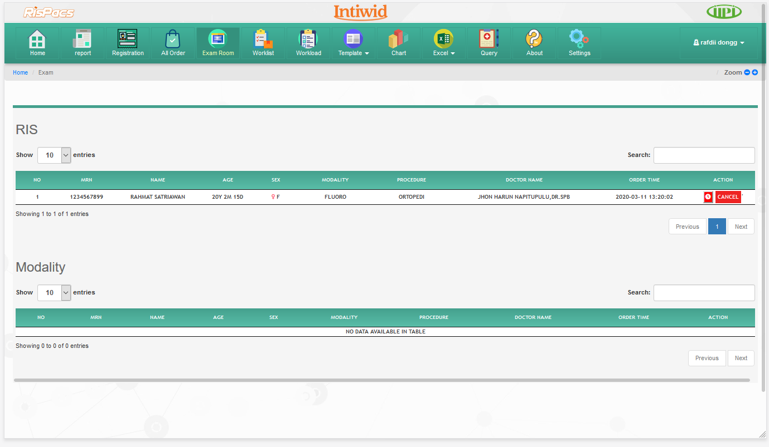
Gambar 14

Disini ada 2 tabel, tabel RIS adalah data yang di input menggunakan RIS, sedangkan table Modality adalah data yang diinput dari modality. Dan kedua data tersebut sudah masuk ke pacs.

- Worklist
Modality Worklist adalah kumpulan data antrian di dalam modaliti yang belum dikirim ke PACS. Tampilannya akan seperti gambar dibawah ini.

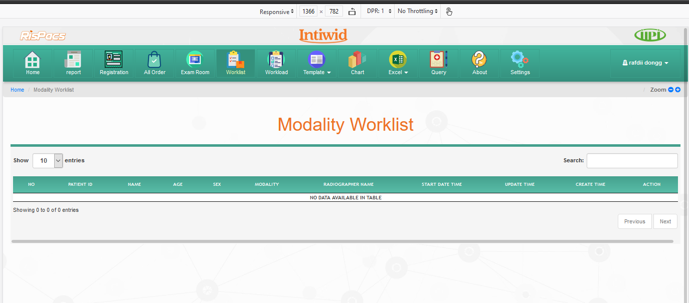
Gambar 15

Pada gambar diatas terdapat tombol cancel yaitu untuk membatalkan data yang ada pada modality worklist dan query RIS yang terdapat di modaliti.

- Workload
Radiographer workload adalah kumpulan data pasien yang sudah di exam.
Tampilannya seperti gambar dibawah ini :

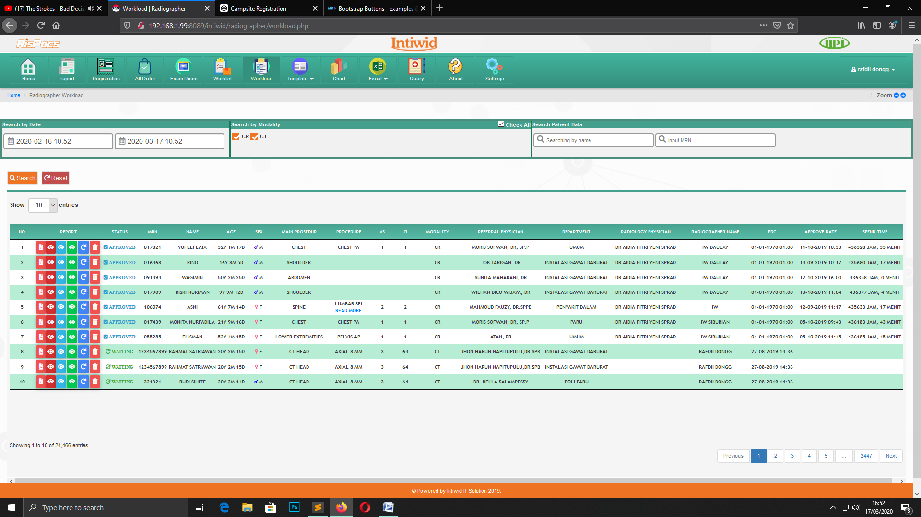
Gambar 16
Pada gambar di atas terdapat fitur pencarian pasien berdasarkan tanggal exam, modaliti, MRN, Accesion Number dan Nama Pasien. Di dalam tabel terdapat kolom report yaitu kumpulan fungsi tombol, diantaranya untuk melihat expertise dokter, melihat gambar Dicom Viewer, melihat gambar Web Viewer, mengedit data dan delete untuk menghapus data pasien yang belum maupun sudah di expertise oleh dokter radiologi.

- Query
Menu Query berguna untuk mencari data pasien secara keseluruhan. Mulai dari pasien awal masuk sampai pasien terakhir dikirim ke pacs. Pencarian bisa berdasarkan date, modality, MRN atau nama pasien. Tampilan menu query seperti gambar dibawah:
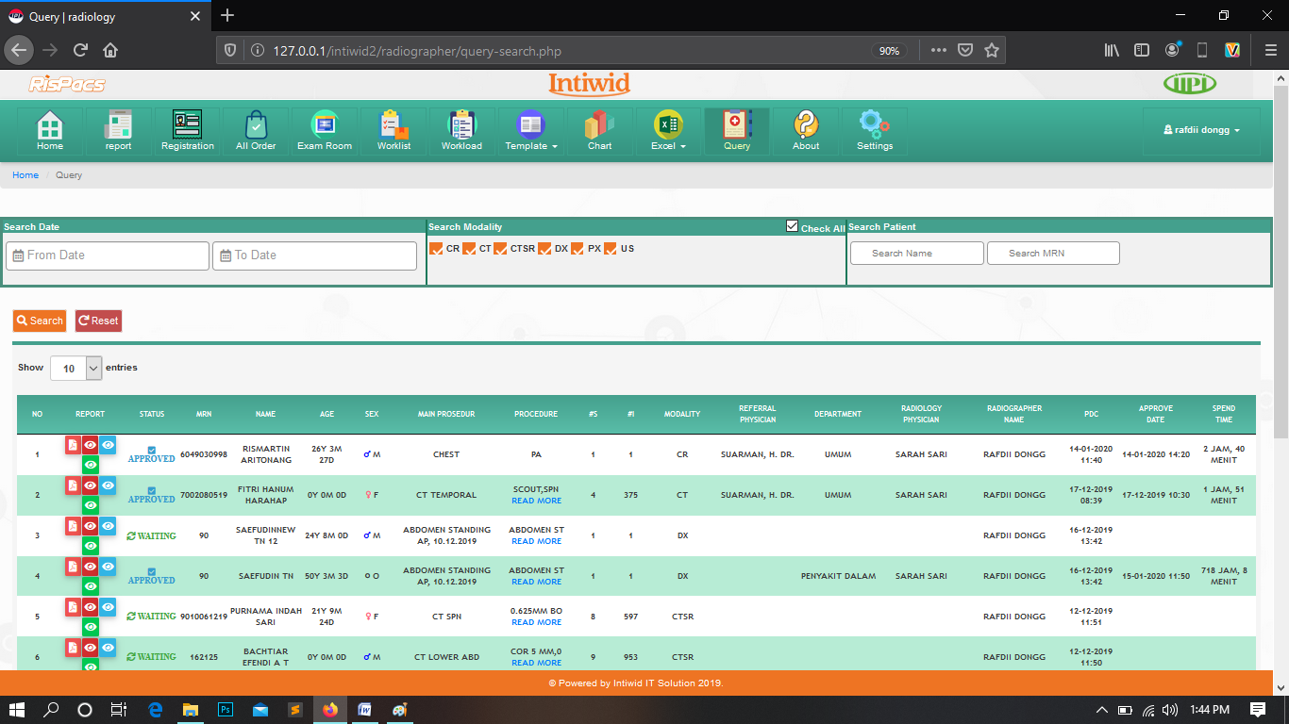
Gambar 17

- About
About adalah info tentang perusahaan.
- Settings
Menu Settings berguna untuk mengganti password login, mengubah bahasa, dan melihat Recycle bin. Tampilan seperti dibawah ini:

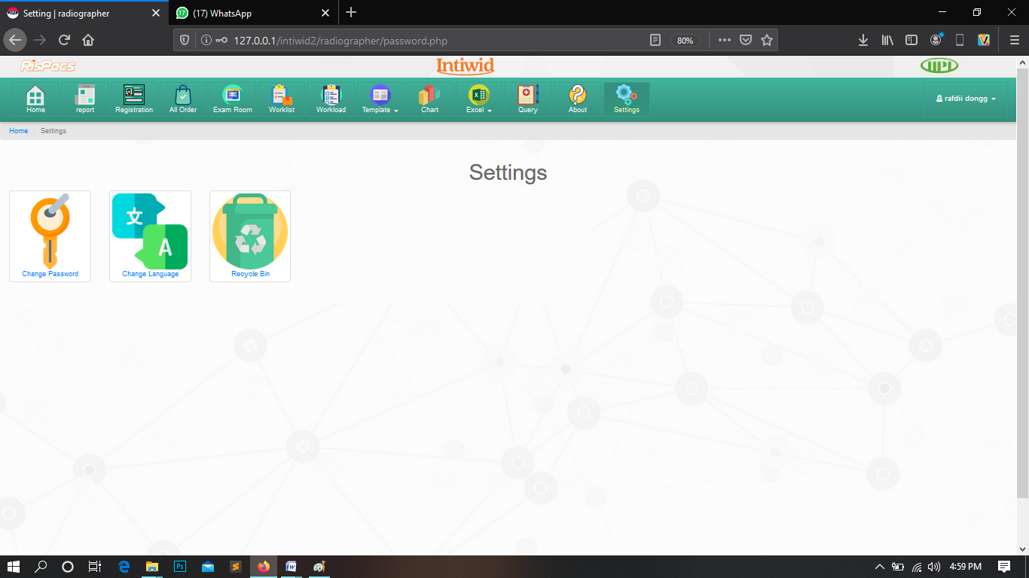
Gambar 24

- Logout
Untuk Logout klik username pada bagian sebelah kanan menu.

- Dokter Radiologi
Di dalam session dokter radilogi terdapat menu
- Home
- Radiologi Report
- Physician Worklist
- Modality Worklist
- Expertise
- About
- logout

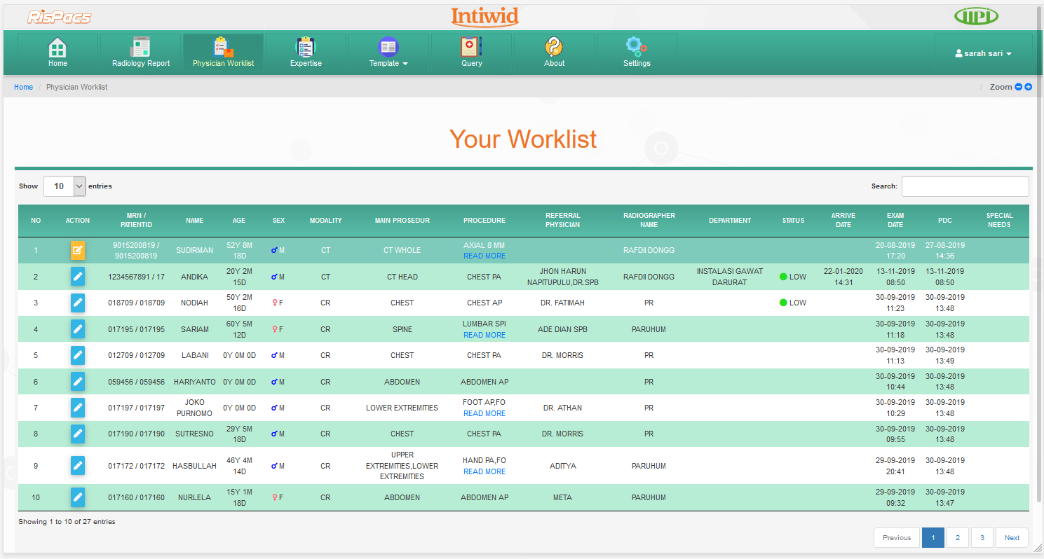
Gambar 18

- Home
Menu home adalah menu utama pada setiap session, dan akan menampilkan data semua passien jika di scroll ke bawah.

- Radiology Report
“Radiology Report” adalah menu yang berfungsi untuk membuat report berupa excel. Report yang dibuat dapat di export berdasarkan Expertise dokter radiologi, Radiographer workload, Workload dokter pengirim dan modality.

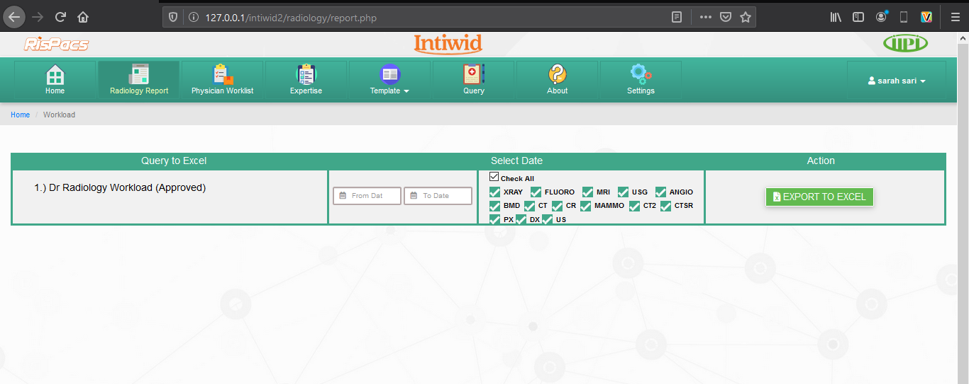
Gambar 19

- Physician Worklist
Physician Worklist adalah halaman yang menampilkan data pasien yang sudah di exam dan siap untuk di expertise.

Gambar 20

Di table worklist ada kolom action untuk menulis expertise. Ketika di klik akan muncul tampilan seperti dibawah ini:

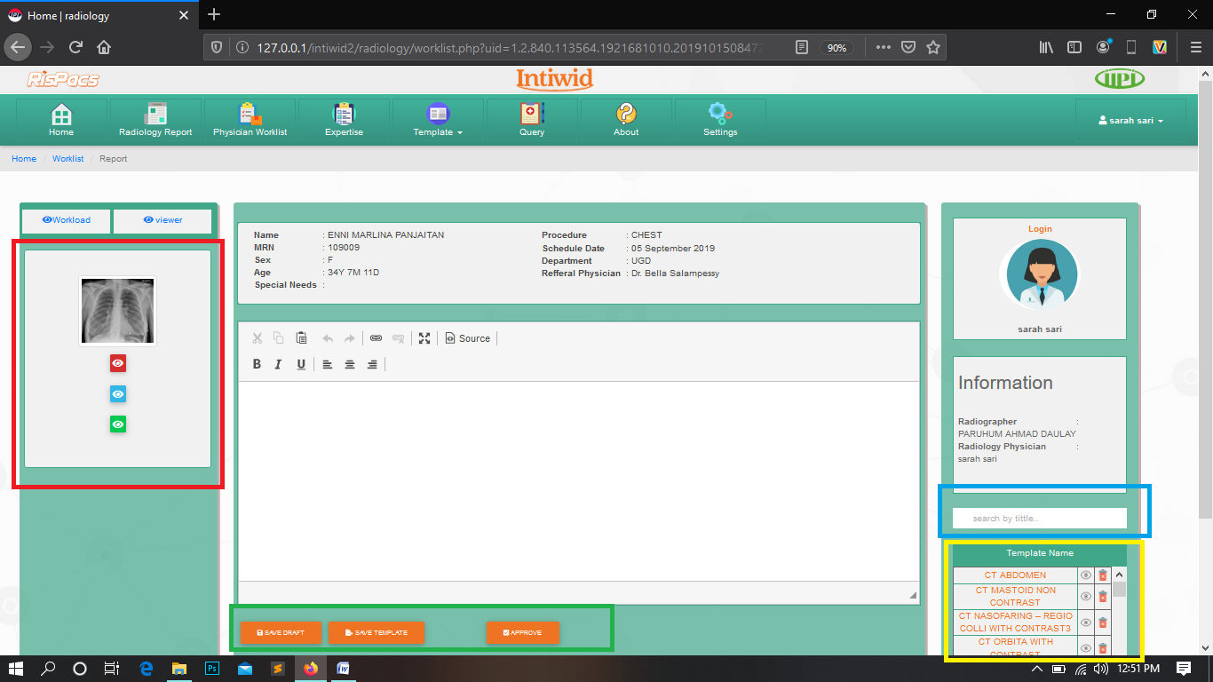
Gambar 21

Pada bagian kiri kotak merah terdapat 3 pilihan untuk melihat gambar dicom viewer dan web viewer. Di bagian tengah halaman berfungsi untuk menulis expertise dan terdapat 3 tombol (kotak hijau). Save draft berfungsi untuk menyimpan tulisan untuk pasien yang sudah dipilih sebelumnya, jika data pasien yg sudah di save draft dipilih lagi di physician worklist maka akan muncul tulisan yang sebelumnya sudah di save draft. Save template berfungsi untuk menyimpan tulisan dokter radiologi menjadi sebuah template agar dapat dipakai kembali.Approve berfungsi untuk menyimpan tulisan dokter Radiologi ke dalam “expertise”.Di bagian kanan di dalam kotak biru terdapat kolom search untuk mencari template yang sudah di save. Di dalam kotak kuning terdapat daftar template yang sudah di simpan, terdapat 3 fungsi di kotak kuning, jika klik tulisan judul template maka isi dari template tersebut akan terisi di kolom tulisan dokter, jika klik gambar mata, maka akan muncul pop-up yang berisi fill dari judul template yang dipilih, jika klik gambar “trash” maka akan menghapus template yang di pilih.

- Expertise
Expertise adalah kumpulan data pasien yang telah di baca oleh dokter radiologi. Tampilan halaman seperti gambar dibawah ini:

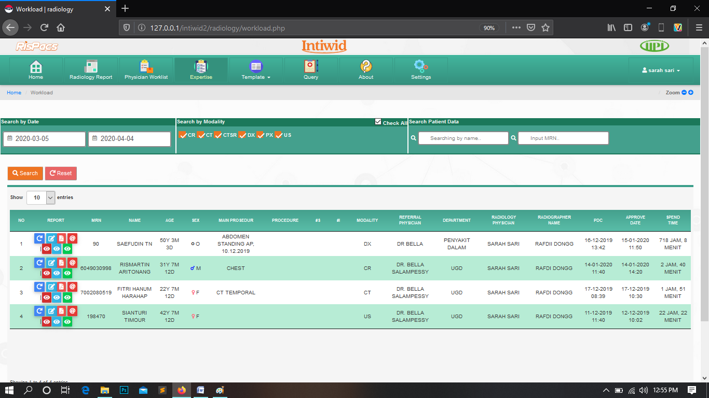
Gambar 22
Pada gambar di atas terdapat fitur pencarian pasien berdasarkan tanggal exam, modaliti, MRN, Accesion Number dan Nama Pasien. Di dalam tabel terdapat kolom report yaitu kumpulan fungsi tombol, diantaranya untuk mengedit data pasien, mengedit tulisan yang sudah di approve, melihat expertise dokter, mengirim email ke Dokter pengirim, melihat gambar Dicom viewer dan melihat gambar Web Viewer.

- Template
Menu Template berguna untuk membuat/edit tulisan normal untuk expertise dokter.
- Query
Menu Query berguna untuk mencari data pasien secara keseluruhan. Mulai dari pasien awal masuk sampai pasien terakhir dikirim ke pacs. Pencarian bisa berdasarkan date, modality, MRN atau nama pasien. Tampilan menu query seperti gambar dibawah:

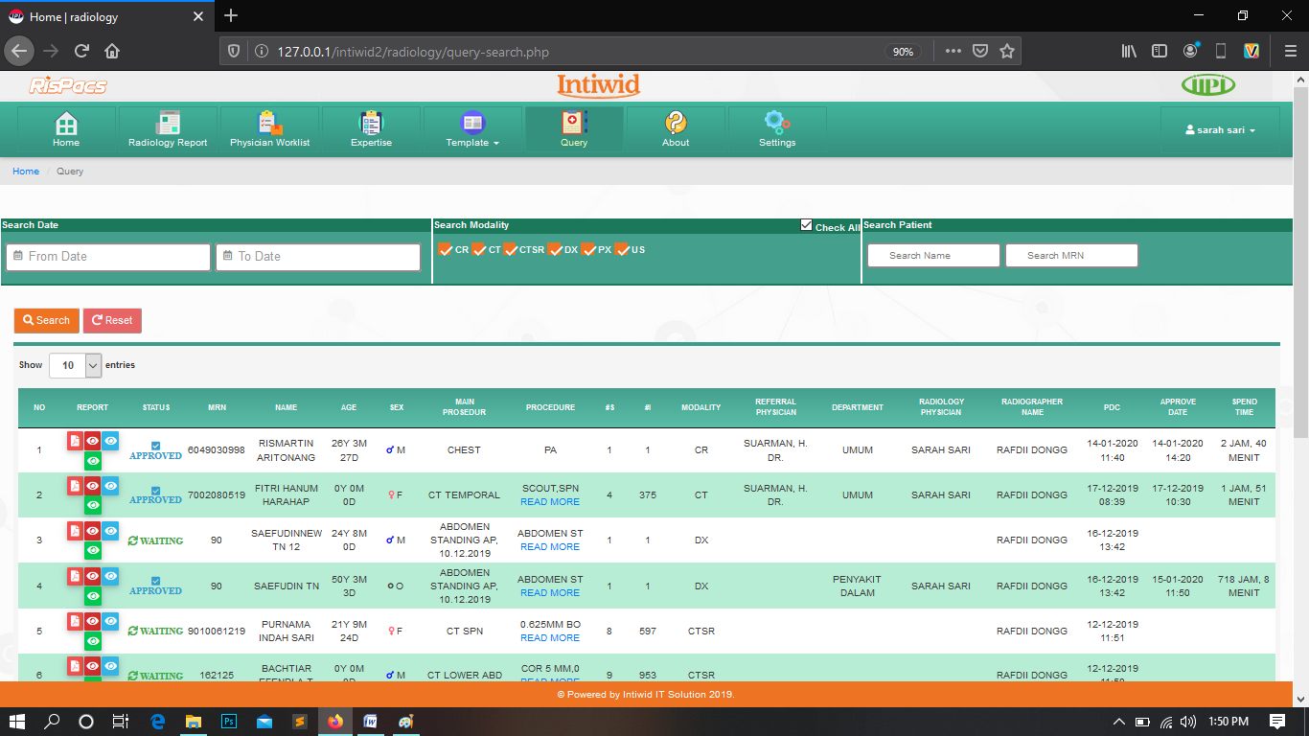
Gambar 23

- About
About adalah info tentang perusahaan.
- Settings
Menu Settings berguna untuk mengganti password login, mengubah bahasa, dan melihat Recycle bin. Tampilan seperti dibawah ini:

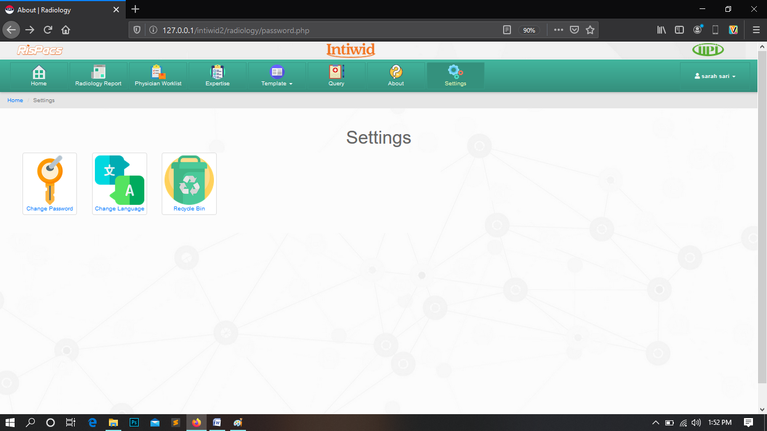
Gambar 24

- Logout
Untuk Logout klik username pada bagian sebelah kanan menu.

- Poli
Berikut ini adalah penjelasan beberapa bagian dari halaman Home/Utama pada session Poli:
Menu : Terdapat 6 pilihan menu, mulai dari sebelah kiri ada menu
    - Home
    - About
    - Recycle
    - Query
    - Logout

- Home
Tampilan Home berisi data pasien yang sudah dikirim ke PACS.
- 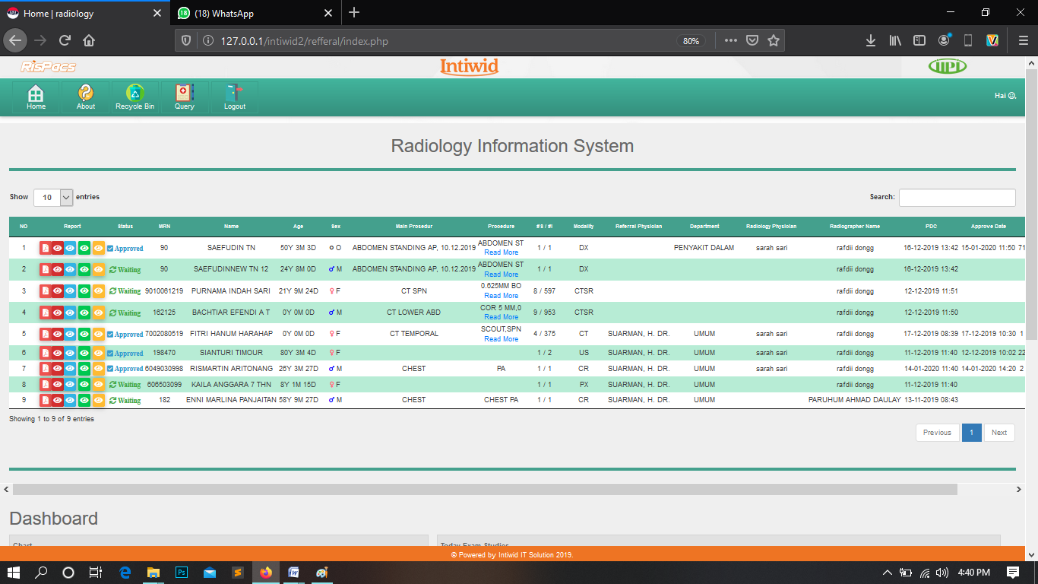
- Gambar 25

- About
About adalah info tentang perusahaan.
- Recycle Bin
Table info untuk data pasien yang pernah dihapus.
- Query
Menu Query berguna untuk mencari data pasien secara keseluruhan. Mulai dari pasien awal masuk sampai pasien terakhir dikirim ke pacs. Pencarian bisa berdasarkan date, modality, MRN atau nama pasien. Tampilan menu query seperti gambar dibawah:

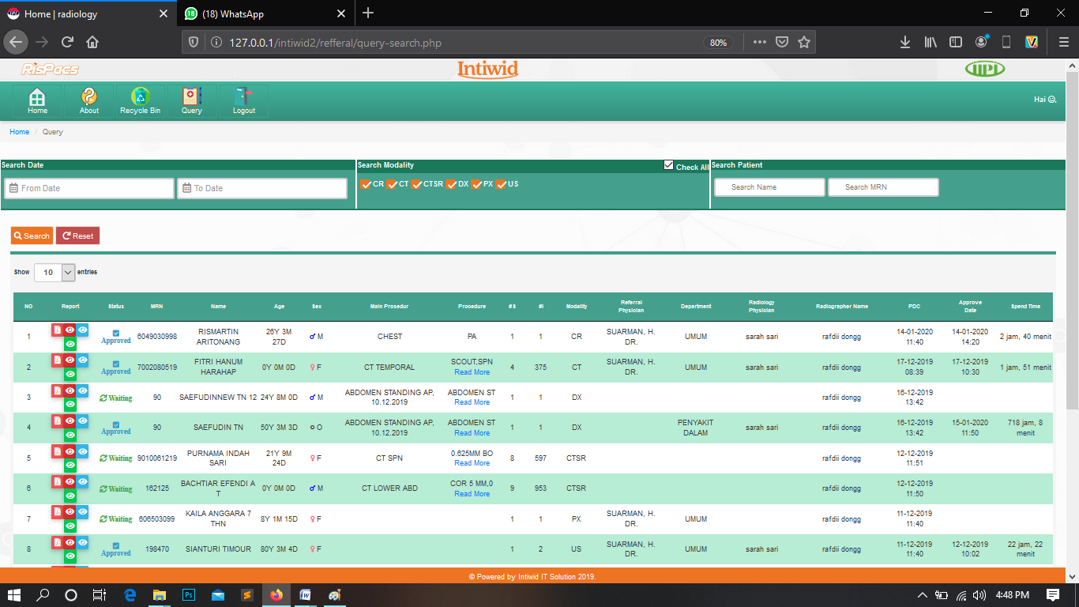
Gambar 26

- Logout
Untuk keluar dari Intiwid.

Viewer
Di Intiwid kita menyediakan 4 viewer yang dapat digunakan :
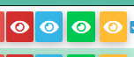

Gambar 27

- Merah : Dicom Viewer
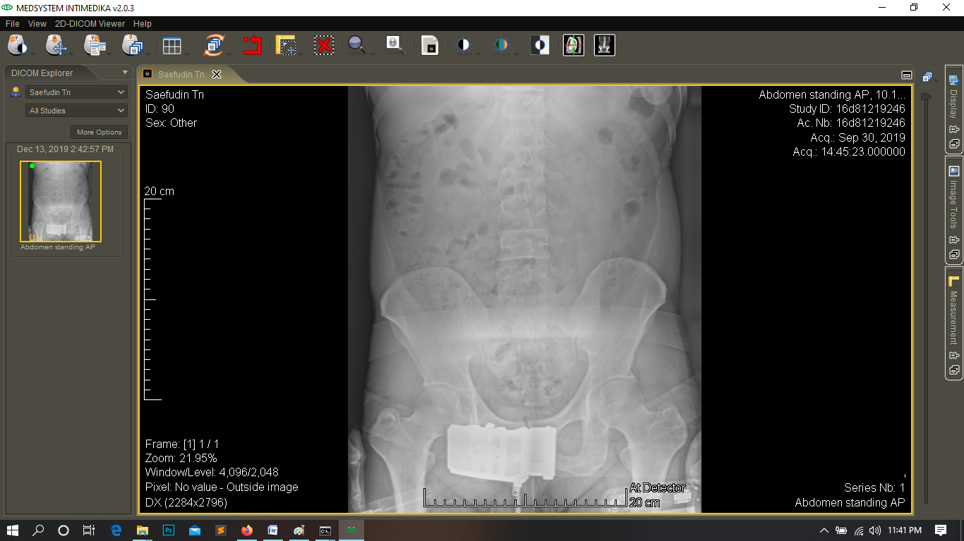

Gambar 28

- Biru : Web Viewer
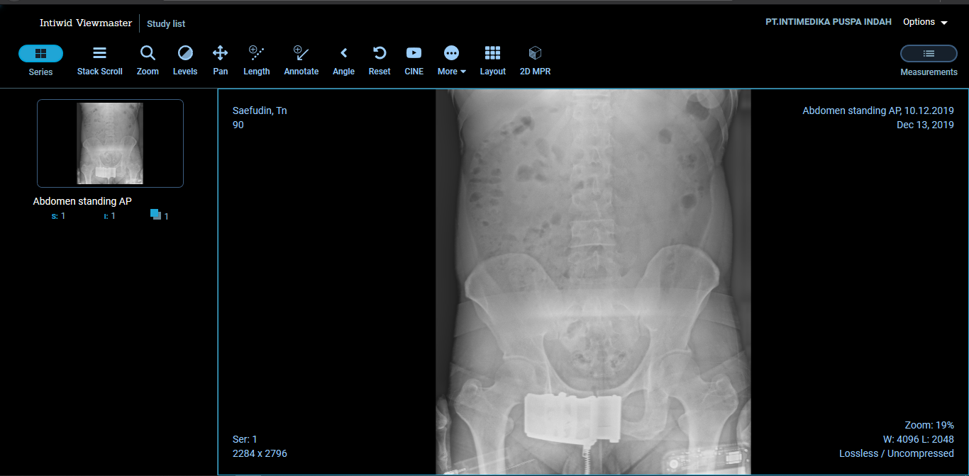

Gambar 29

- Hijau : Web Viewer
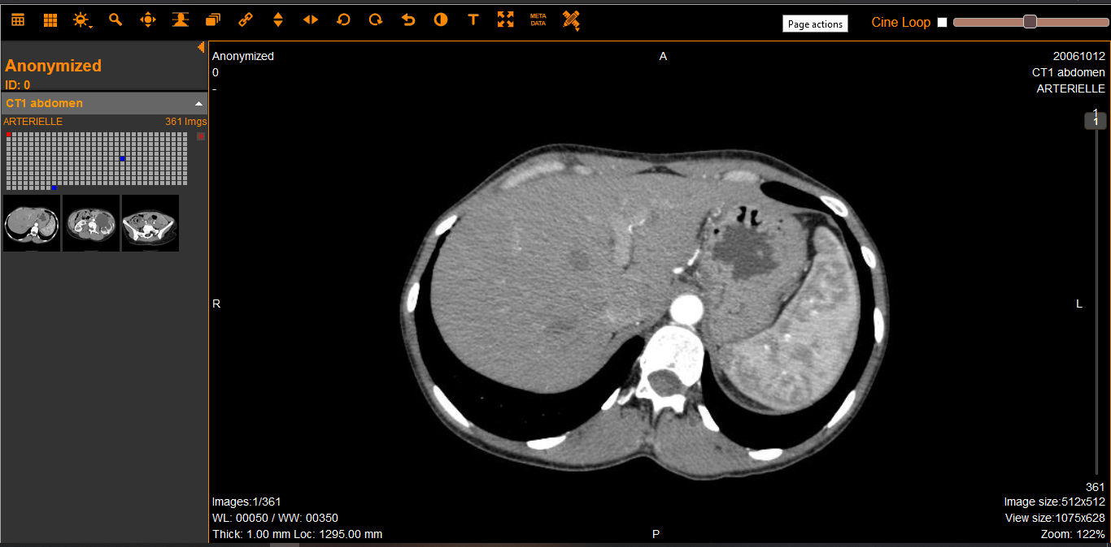

Gambar 30

- Kuning : Mobile Viewer
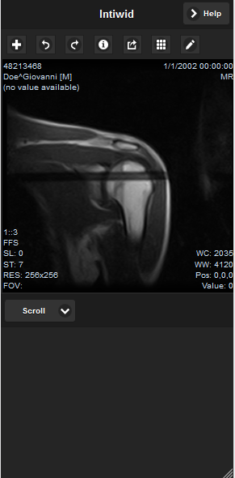

Gambar 31

Dicom Viewer Requirements
- Di setiap client wajib menginstal java/JDK versi 7
- Untuk lebih optimal setiap workstation harus menggunakan monitor medical grade.

